УРОК З КОМП’ЮТЕРНОЮ ПІДТРИМКОЮ У 8 КЛАСІ
Тема: Манометри. Насоси. Гідравлічні машини.
Мета: навчальна: сформувати знання про принцип дії, будову та роботу рідинних насосів, манометрів, гідравлічних машин різних типів; формувати навички користування даними приладами;
розвиваюча: розвивати вміння спостерігати та аналізувати фізичні явища; активізувати розумову і пізнавальну діяльність учнів;
виховна: виховувати допитливість, культуру спілкування, сприяти формуванню особистості.
Тип уроку: комбінований урок.
Обладнання: підручник, педагогічний програмний засіб «Фізика – 7», педагогічний програмний засіб «Бібліотека електронних наочностей. Фізика. 7-9 кл.», модель відкритого рідинного манометра, модель металевих манометрів, прилади для вимірювання кров’яного тиску - тонометри; відеофрагмент «Гідравлічний прес».

Хід уроку.
І. Організаційний момент.
ІІ. Актуалізація опорних знань та вмінь:
1) Інтерактивна вправа: Із записаних літер дуже швидко назвати термін, який зустрічається під час вивчення тем «Тиск рідин, газів та твердих тіл»:
  - С, Т, И, К. (Тиск)
  - А, Л, Ь, С, П, К. (Паскаль)
  - А, Н, Т, Е, М, Р, О, М. (Манометр)
  - О, Н, С, А, С. (Насос)
2) Перевірка виконання домашніх завдань.
3) Тестування з використанням комп’ютерної підтримки:
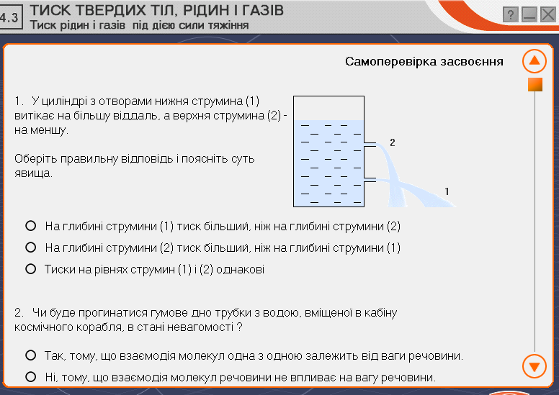
ІІІ. Мотивація навчальної діяльності:
Пропоную вам написати на полях зошита одне з слів, що визначає ваш настрій зараз із з тих, що я назву: стривожений, спокійний, роздратований, байдужий, радісний. Наприкінці уроку ми з’ясуємо, чи змінився ваш настрій.
Як ви гадаєте, чи може людина підняти слона без важеля, маючи лише з’єднані між собою циліндри та невелику кількість рідини? Звісно, на перший погляд – ні. Але автолюбителі за допомогою невеликого гідравлічного пристрою (гідравлічного домкрата) піднімають свій автомобіль для зміни колеса або для ремонту, а на заводах працюють гідравлічні преси, які штампують деталі машин із металевих заготівок.
Сьогодні на уроці ви дізнаєтесь, як можна прикласти меншу силу, а отримати більшу; які прилади використовують для вимірювання тиску, яку будову ці прилади мають та як працюють.
ІV. Вивчення нового матеріалу:
Як ви знаєте, атмосферний тиск вимірюється барометром. А от для вимірювання тисків, більших або менших від атмосферного, використовують манометри (від грецьких слів «манос» - рідкий, щільний та «метрео» - вимірюю). Що ж таке манометр? Які види манометрів існують?
Манометри – це вимірювальні прилади, які призначені для вимірювання тиску або різниці тисків.
Манометри бувають: рідинні та металеві.
Розглянемо як працює та яка будова відкритого рідинного манометра. (демонстрація моделі манометра з використанням обладнання та комп’ютерних технологій)
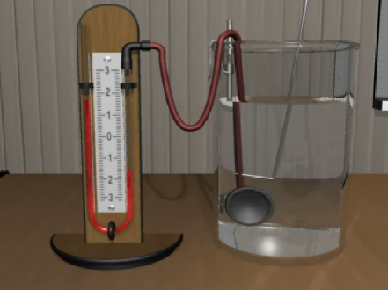
Манометр складається з металевого або дерев’яного корпуса, на якому вертикально закріплена U-подібна скляна трубка, в яку налито рідину, та шкала для вимірювання висоти рівня рідини в кожному коліні. Одне з колін відкрите, в ньому на рідину діє атмосферний тиск. Друге коліно з’єднано гумовою трубкою з коробочкою, затягнутою з одного боку гумовою плівкою.
Як же працює рідинний манометр? Якщо злегка натиснути пальцем на плівку, то рівень рідини в коліні манометра, сполученого з коробкою, знизиться, а в другому коліні – підвищиться. Як ви гадаєте, чим це пояснюється? Від натискання на плівку тиск повітря в коробці збільшується. За законом Паскаля це збільшення тиску передається і рідині в тому коліні манометра, яке сполучене з коробкою. Тому тиск на рідину в цьому коліні буде більший, ніж у другому, де на рідину діє атмосферний тиск. Під дією сили надлишкового тиску рідина почне переміщатися: в коліні із стиснутим повітрям рідина опуститься, у другому – підніметься. Рідина буде в рівновазі (зупиниться), коли надлишковий тиск стиснутого повітря зрівноважиться тиском, що його чинить надлишковий стовп рідини в другому коліні манометра.
Чим більше тиснути на плівку, тим вищий надлишковий стовп рідини, тим більший його тиск. Таким чином, про зміну тиску можна робити висновки за висотою надлишкового стовпа.
А якщо коробочку опустити в посудину з рідиною, то можна виміряти тиск усередині рідини. Чим глибше занурюють у рідину коробочку, тим більшою стає різниця висот стовпчиків рідини в колінах манометра, тим, отже, і більший тиск чинить рідина.
Якщо встановити коробочку приладу на якій-небудь глибині всередині рідини і повертати її плівкою вгору, вбік і вниз, то покази манометра при цьому не змінюватимуться. Так і має бути, адже на тому самому рівні всередині рідини тиск в усіх напрямках однаковий.
Скажіть, а чи зручні у використанні такі манометри? Звісно, ні. Чому? Тому що вони дозволяють отримати значення тиску не відразу, а лише після деяких обчислень, крім того, рідину необхідно наливати до певного рівня.
Ось тому в техніці використовують металеві деформаційні манометри, які відразу показують вимірюваний тиск. Він був винайденим в 1848р. французьким вченим Е.Бурдоном. (демонстрація моделі металевих манометрів з супроводом коментаря вчителя).
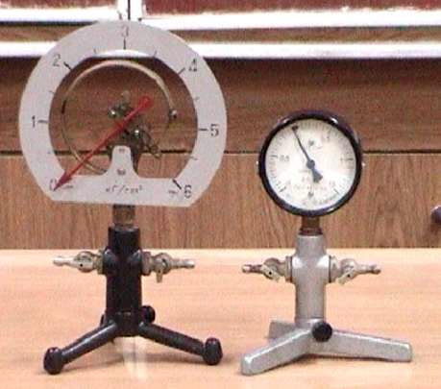
За яким принципом влаштований і діє металевий манометр? Основною частиною металевого деформаційного манометра є зігнута в дугу металева трубка, один кінець якої запаяний, а інший з’єднується за допомогою крана з резервуаром, де вимірюється тиск. Коли тиск у трубці зростає, вона починає розгинатися. Важіль та зубчаста передача з’єднують трубку зі стрілкою, яка рухається і вказує тиск на шкалі. Якщо тиск зменшується, трубка завдяки своїй пружності повертається в попереднє положення, а стрілка – до нульової поділки шкали. Шкала проградуйована в паскалях або атмосфера.
А чи ефективні металеві манометри у використанні? Так. Чому? Тому що вони відразу вказують величину тиску і не потрібно робити обчислення. Причому металеві манометри стійкі до механічних ушкоджень і більш надійні, ніж рідинні, але менш чутливі від рідинних манометрів.
Чи вірите ви, що найпершими гідравлічними машинами, що застосовувалися ще в стародавні часи, були всмоктувальні та нагнітальні насоси?
Давайте розглянемо спочатку будову всмоктувального насосу (демонстрація комп’ютерної моделі з супроводом коментаря вчителя)
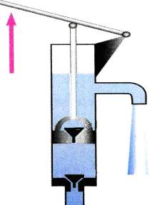
Всмоктувального насос складається з циліндра, всередині якого рухається вгору і вниз поршень, що щільно прилягає до стінок. У нижній частині циліндра і в самому поршні встановлено клапани, які відкриваються тільки вгору.
Як же працює всмоктувальний насос? Коли поршень рухається вгору, вода під дією атмосферного тиску входить в трубку, піднімається нижній клапан і рухається за поршнем. Коли поршень рухається вниз, вода під ним тисне на нижній клапан, і цей клапан закривається. Одночасно під тиском води відкривається клапан усередині поршня, і вода переходить у простір над поршнем. При подальшому русі поршня вгору разом з ним піднімається і вода, що є над поршнем, виливаючись у відвідну трубу. Одночасно за поршнем піднімається нова порція води, яка при наступному опусканні поршня буде вже над ним. Такі процеси повторюватимуться доти, доки ми не припинимо качати воду.
А тепер розглянемо будову нагнітального насосу (насос з повітряною камерою). (демонстрація комп’ютерної моделі з супроводом коментаря вчителя з допомогою учнів).
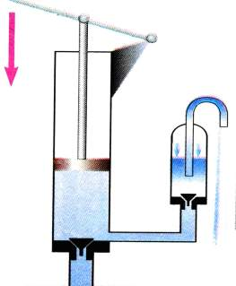
Нагнітальний насос складається з поршня, циліндра, двох клапанів, труби, повітряних камер.
Яким чином працює насос з повітряною камерою? (учні за допомогою вчителя описують принцип дії насоса). Після того, як вода була набрана через всмоктувальний клапан у циліндр насоса, за допомогою ручки натискають на поршень. Під дією води закривається всмоктувальний клапан, водночас відкривається нагнітальний клапан, вода поступає в посудину з повітряною камерою і через трубу виходить назовні. Якщо ручку починають рухати вгору, закривається клапан і відкривається клапан – вода поступає в циліндр. Далі процес повторюється доти, доки не накачали води стільки, скільки потрібно.
Як ви гадаєте, на яку максимальну висоту або з якої глибини можна підняти воду за допомогою таких насосів? Поршневим рідинними насосами можна качати воду лише з глибини до 10 м.
Поршневий компресор – це теж нагнітальний повітряний насос, поршень якого приводиться в дію двигуном. Компресор подає стиснене повітря в пневматичні інструменти (демонстрація комп’ютерної моделі компресора).
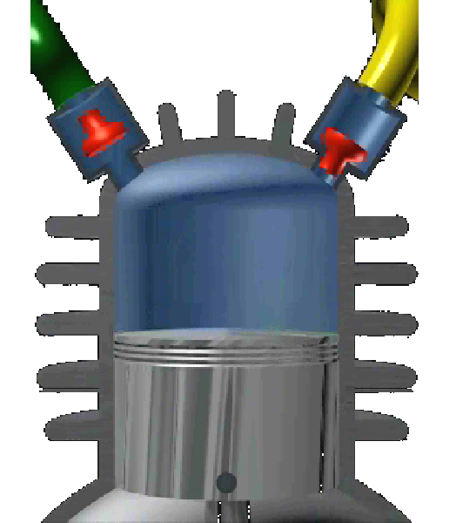
Ми з вами розглянути насоси, що створила людина. Чи знаєте ви які насоси, створила жива природа? Наше серце є насосом, бо воно працює впродовж життя людини. Під час скорочення серцевого м’яза кров під тиском виштовхується із серця в артерії (спеціальні клапани не пускають її назад). Коли ж серцевий м’яз розслабляється, він заповнюється венозною кров’ю. А яким приладом вимірюють кров’яний тиск? Тонометром.
(демонстрація тонометрів та вимірювання тиску в одного з учні)
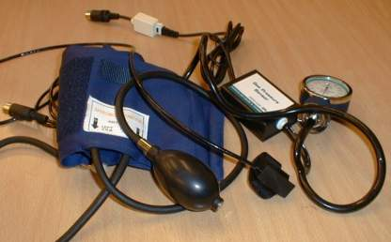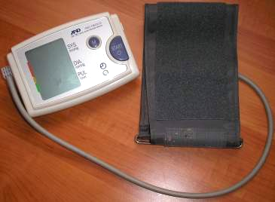
Ще одним приклад застосування закону про сполучені посудини є гідравлічні машини. Слово «гідравлічні» походить від грецького слова «гідравлікос» - водяний, але частіше в гідравлічних машинах використовують мінеральне масло.
Гідравлічні машини – це машини, в основі дії яких лежать закони руху і рівноваги рідин.
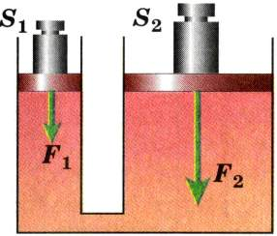
Основною частиною будь-якої гідравлічної машини є два циліндри різного діаметра, що з’єднані трубкою. Циліндри заповнені рідиною і закриті поршнями, які щільно прилягають до стінок циліндрів. Висоти стовпів рідини в обох циліндрах однакові, доки на поршні не діють сили.
Розглянемо принцип дії гідравлічної машини. Нехай перший поршень має площу S₁, а другий – S₂, тоді F₁ та F₂ – сили, що діють на поршні. Тиск під малим поршнем (першим) дорівнює , а під великим (другим) дорівнює . За законом Паскаля тиск у всіх точках нерухомої рідини однаковий, тобто р₁ = р₂, або . Користуючись властивістю пропорції, цьому співвідношенню можна надати такого вигляду: .
Отже, дивлячись на останнє рівняння, скажіть, за якої умови гідравлічна машина дає виграш у силі?
Гідравлічна машина дає має виграш у силі у стільки разів, у скільки площа її великого поршня більша за площу малого.
Практичним застосуванням цього правила є гідравлічний прес, підйомник та безліч інших пристроїв.
Гідравлічний прес – це гідравлічна машина, призначена для пресування (стискування) пористих тіл (всередині яких є пустота).
Розглянемо будову та принцип дії гідравлічного преса. (демонстрація відеофрагменту «Гідравлічний прес»).
Де використовують гідравлічні преси? Їх використовують під час виготовлення сталевих валіз і кузовів машин, залізничних коліс, соку виноградного та олії із соняшникового насіння, халви.
V. Закріплення нового матеріалу:
1) Інтерактивна вправа «Хто більше»: Учні перелічують на аркуші паперу терміни, які використовувались у даній навчальній темі. Через 3 хв. Учні припиняють записування слів. Учитель пропонує одному з учнів зачитати записані ним слова, інші викреслюють назви, що повторюються. Учень, у якого найбільше термінів, перемагає.
2) Розв’язування задач:
Задача 1: Чи буде діяти гідравлічний насос на космічній орбітальній станції?
Задача 2: Щоб підняти за допомогою гідравлічної машини контейнер вагою 1500 Н, до меншого поршня прикладають силу 100 Н. Яка площа меншого поршня, якщо площа більшого дорівнює 300 см²?
Задача 3: Вантаж якої маси можна підняти за допомогою гідростатичного домкрата, площі поршнів якого дорівнюють 1,2 см² і 1440 см², якщо сила, що діє на малий поршень домкрата, може досягти 1000 Н? Тертя не враховувати.
VІ. Підсумки уроку:
Пригадайте, який був настрій у вас на початку уроку. Чи змінився він? Напишіть у зошиті, яким він став зараз: стривожений, спокійний, роздратований, байдужий, радісний. В кого він став кращим?
Інтерактивна вправа «Опитування-підсумок». Що на уроці було головним? Що нового дізналися сьогодні? Чого навчилися?
VІІ. Домашнє завдання:
- Вивчити матеріал §25, 28, 29 (підручник В.Д.Сиротюк. Фізика, 8 клас.– Київ, «Педагогічна преса», 2008), розв’язати стр.105 №207, 208, 220, 229.
- Підготувати доповіді на теми: «Застосування гідравлічних машини в техніці», «Насоси в живій природі».
VІІІ. Оцінювання.

Джерела інформації:
- Фізика. Астрономія. 7-12 класи. Програма для загальноосвітніх навчальних закладів. – К: Перун, 2006.
- Календарно-тематичне планування з фізики у 8 класі. Бібліотека вчителя фізики. – Дніпропетровськ, 2008.
- В.Д.Сиротюк. Фізика, 8 клас. Підручник. – К: Педагогічна преса, 2008.
- Ф.Я.Божинова, І.Ю.Ненашев, М.М.Кірюхін. Фізика, 8 клас. Підручник. – Харків, «Ранок», 2008.
- Ненашев І.Ю. Фізика-8. Збірник задач. – Харків: Ранок, 2008.
- «99 методичних знахідок» //Журнал «Завуч» - 2004, №33.
- Д. Біда, Інтерактивні уроки фізики. – Харків: Основа, 2005.
- Педагогічний програмний засіб «Бібліотека електронних наочностей. Фізика. 7-9 кл.» – К: Квазар-Мікро, 2004.
- Педагогічний програмний засіб «Фізика – 7». – К: Квазар-Мікро, 2003.

